INDICAÇÃO nº 904/2020

SÚMULA: Solicito providências do Executivo, junto a Secretaria de Governo, para que seja realizada a pavimentação asfáltica e instalação de lâmpadas de LED nas ruas; Periquito; Pardal; Pavão; Pintassilgo; Nero; Cerro Corá; Mossoró; Aimorés; Açu; e demais ruas do bairro Nova Cotia, neste município.

INDICO à Mesa, na forma regimental vigente, seja oficiado ao Excelentíssimo Senhor Igor Soares Ebert, Prefeito Municipal, para que determine através da Secretaria de Governo, a realização da pavimentação asfáltica e instalação de lâmpadas de LED nas ruas; Periquito; Pardal; Pavão; Pintassilgo; Nero; Cerro Corá; Mossoró; Aimorés; Açu; e demais ruas do bairro Nova Cotia, neste município.

Justificativa

Senhor Presidente,
Senhoras Vereadoras,
Senhores Vereadores,

A indicação faz-se necessário, haja vista que este é pedido antigo dos moradores da região.

O bairro Nova Cotia, além de ser distante da região central possuem estradas de terra, as quais necessitam de manutenção permanentemente, diante disso, pensando em melhorar a qualidade de vida da população local, solicitamos que seja realizada a pavimentação asfáltica de todas as ruas existentes no bairro.

Ressalta-se que por conta da ação do tempo, inclusive pelos períodos de fortes chuvas as ruas encontram-se em estado degradante, com muitos buracos, ondulações e com muito desnível de solo.

Por sua vez, a iluminação do bairro também é da antiga, por isso, solicitamos que seja realizada a troca de todas as lâmpadas dos postes para iluminação de Led, pois além de ser mais econômica sua claridade é muito melhor.

No mais, faz saber-se que, é direito da população poder contar com a correta infraestrutura municipal, ou seja, que atenda às suas necessidades, como por exemplo, ruas pavimentadas e lâmpadas de Led em todas as regiões, por mais distante que sejam, assim como foi feito no centro da cidade. Inclusive, este pedido já foi realizado por esta casa de Leis, através da Indicação 1050/2019 sob autoria deste vereador.

Por todo o exposto solicitamos que providências sejam tomadas com maior brevidade.

Sala das Sessões Benvindo Moreira Nery, 12 de março de 2020.
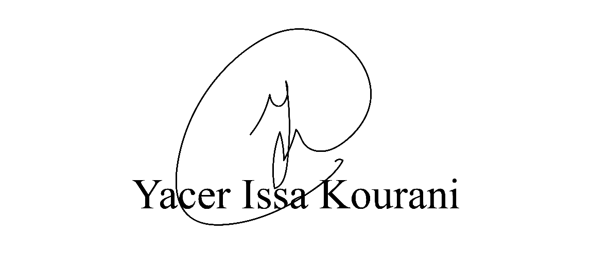
VEREADOR - PSB

